**ESCUELA SUPERIOR POLITECNICA DEL LITORAL**

**FACULTAD DE INGENIERIA EN ELECTRICIDAD Y COMPUTACION**

**LECCION PRIMER PARCIAL – SEGUNDO SEMESTRE**

**FUNDAMENTOS DE REDES DE DATOS**

**PARALELO 1**

**NOMBRE:____________________________________________________________________________________**

1. **Que procesos se producen en el tráfico de red con el fin de que la calidad de las estrategias de servicios funcionen correctamente? Marcar con una X (5 puntos)**

* El tráfico de Web siempre se asigna a una cola de alta prioridad para el procesamiento
* Las películas digitales siempre se asignan a una cola de alta prioridad para el procesamiento
* El tráfico de correo electrónico siempre se asigna a la cola de baja prioridad
* Se asignan prioridades a cada clasificación de los datos de aplicación

1. **Completar con la palabra adecuada: (5 puntos) (hay algunas palabras que están demás)**

MULTIPLEXACION – PDU – QoS – ENCAPSULACION – SEGMENTACION – PROTOCOLO-TCP-IP-CONVERGENCIA

-Dividir streams de datos en piezas pequeñas adecuadas para la transmisión____________________________________

-El proceso de agregar información específica de capas o etiquetas necesarias para transmitir datos _________________

-Entrelazar streams de datos múltiples en un canal de comunicación compartido o medio de red____________________

-Reglas formales que describan la estructura y el proceso de comunicación de red______________________________

-Termino utilizado para un paquete de datos, con frecuencia dando a entender una capa o protocolo especifico______________________

**3. Considerar el siguiente despliegue de red (20 puntos):**

1. Teniendo en cuenta los dispositivos interconectados llenar los campos solicitados de la forma más conveniente ( 5 ptos): (Llenar sobre el esquema)
2. Luego de aplicar la configuración indicar que intercambio sucede entre la PC A cuando desea enviar un correo desde su MUA hacia el destinatario [jose.perez@gmail.com](mailto:jose.perez@gmail.com)? ( 5 ptos) ( Ser conciso, máximo 5 líneas)
3. Indicar los puertos asociados a los servidores mostrados en el esquema ( 4 ptos)
4. Que pasa con la navegación de la PC A si ambos DNS están fuera de línea y luego de 2 horas la PC A desea enviar otro correo a [jose.perez@gmail.com](mailto:jose.perez@gmail.com)? Cual es el nombre de este proceso? ( 6 ptos) ( Ser conciso, máximo 3 líneas)

Nota: La PC A no se apaga desde que envía el primer correo. . Default route=puerta de enlace predeterminado= gateway

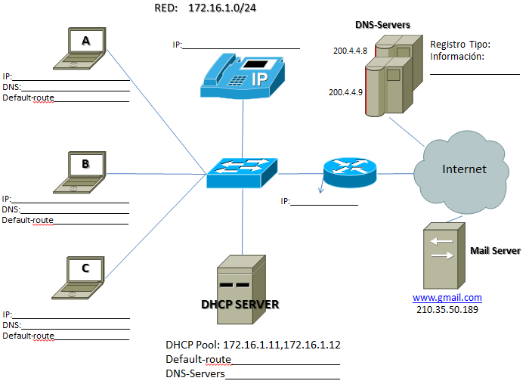

**ESCUELA SUPERIOR POLITECNICA DEL LITORAL**

**FACULTAD DE INGENIERIA EN ELECTRICIDAD Y COMPUTACION**

**LECCION PRIMER PARCIAL – SEGUNDO SEMESTRE**

**FUNDAMENTOS DE REDES DE DATOS**

**PARALELO 2**

**NOMBRE:____________________________________________________________________________________**

1. **Cuál es la función de QoS en una red convergente? (3 puntos)**

* Asegurar que se descarte todo el tráfico por encima de los niveles de ancho de banda disponible
* Establecer las prioridades de entrega de los distintos tipos de comunicación en una red
* Determinar prioridades precisas para todas las comunicaciones de red
* Permitir que el ancho de banda sin uso se comparta con otras organizaciones dentro de la red

1. **Completar con la capa del modelo OSI que corresponda (7 puntos):**
2. Define procedimientos para acceder al medio ______________________________
3. Estandariza los formatos de datos entre sistemas ___________________________
4. Enruta los paquetes de acuerdo a una dirección de red única __________________
5. Cableado, voltajes, bits, y velocidad de transmisión de datos __________________
6. Administra los diálogos y las sesiones de usuarios ___________________________
7. Define las interfaces entre el software de aplicación _________________________
8. Entrega de mensajes de extremo a extremo por la red ______________________
9. **Considerar el siguiente despliegue de red (20 puntos):**
10. Teniendo en cuenta los dispositivos interconectados llenar los campos solicitados de la forma más conveniente (7 ptos) (llenar sobre el esquema)
11. Luego de aplicar la configuración indicar que intercambio sucede entre la PC A cuando desea acceder a la página [www.test.com](http://www.test.com) desde que se ingresa la url en el web browser. (5 ptos) ( Ser conciso, máximo 5 líneas)
12. Indicar los puertos asociados a los servidores mostrados en el esquema ( 3 ptos)
13. Que pasa con la navegación de la PC A si ambos DNS están fuera de línea y luego de 2 horas la PC A desea acceder nuevamente a [www.test.com](http://www.test.com)? (5 ptos) ( Ser conciso, máximo 3 líneas)

Nota: La PC A no se apaga desde que accede por primera vez a la página web. Default route=puerta de enlace predeterminado= gateway

